Jueves 28 de noviembre, 2025

Predecir la calidad del vino mediante modelos estadísticos


Asignatura: Computación II
Profesor: Javier Leiva
Estudiantes: Matías González y Antonia Ruz

Índice
Contenidos
Índice 2
Introducción 3
Análisis exploratorio 4
Preprocesamiento del conjunto de datos 5
Implementación inicial: Modelo de regresión logística 6
Predicción mediante KNN 9
Conjunto de vinos blancos 11
Conjunto de vinos rojos 13
Resultados 15
Discusión y conclusiones 17

Introducción
En este breve estudio se busca predecir la calidad del vino a partir de características químicas de este mismo mediante modelos estadísticos para predicción de variables categóricas mediante el programa Anaconda Navigator, sobre el que se simuló un cuadernillo jupyter, el que utiliza con Python como lenguaje de programación. La base de datos utilizada ha sido extraída de UC Irvine Machine Learning Repository, llamada Wine quality (2009)¹, que corresponde a la combinación de dos dataset de vinos blancos y rojos. La base utilizada consta de 6.497 observaciones y 13 variables (12 predictoras que se utilizaron como predictoras, 1 “target” a predecir).
Nombre variable | Tipo de variable | Descripción | Unidad de medida
fixed_acidity | Numérica continua | Ácidos no volátiles del vino que no se evaporan. Afectan al balance y la preservación del vino. | Gramos por litro (g/L)
volatile_acidity | Numérica continua | Ácidos volátiles del vino que contribuyen a la frescura de este. | Gramos por litro (g/L)
citric_acid | Numérica continua | Ácidos cítricos añadidos post-fermentación para frescura y sabor. | Gramos por litro (g/L)
residual_sugar | Numérica continua | Cantidad de azúcar de la uva que queda post-fermentación y determina la dulzura del vino. | Gramos por litro (g/L)
chlorides | Numérica continua | Aniones no orgánicos que contribuyen al sabor salado. | Miligramos por litro (mg/L)
free_sulphur_dioxide | Numérica continua | Dióxido de azufre no unido a otros componentes químicos. Contribuye a la preservación del vino. | Miligramos por litro (mg/L)
total_sulphur_dioxide | Numérica continua | Suma de todo el dióxido de azufre presente en el vino. | Miligramos por litro (mg/L)
density | Numérica continua | Densidad del vino (su masa divida por su volumen). Se utiliza como huella química durante la fermentación. | Gramos por mililitro (g/mL)
pH | Numérica continua | Concentración de los iones de hidrógeno libres en la solución. Determina la acidez y color del vino. | Escala logarítmica del 0 al 14 (pH)
sulphates | Numérica continua | Sulfitos presentes en el vino que actúan como antioxidantes. | Miligramos por litro (mg/L)
alcohol | Numérica continua | Cantidad de etanol por el volumen del vino. | Alcohol por volumen (%)
color | Categórica nominal | Indica si el vino es rojo o blanco.
quality | Numérica continua | Variable por predecir. Calidad del vino según una puntuación de 0 a 10
Tabla 1. Variables de la base de datos
Nótese que, a pesar de que los posibles valores de la calidad son del 0 al 10, la base de datos contiene únicamente puntuaciones del 3 al 9, y la variable color se transformó a numérica con valores binarios para utilizarse como variable predictora.

Análisis exploratorio
Previo a la aplicación del modelo estadístico, se realizó un análisis exploratorio de la base de datos para encontrar posibles valores nulos y transformar variables categóricas en variables numéricas que permitan hacer predicciones.
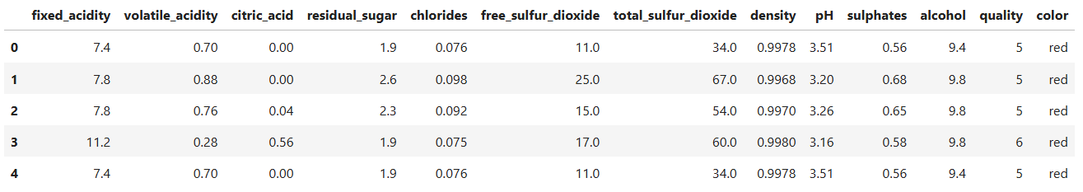
Tabla 2. Primeras cinco líneas del dataframe.
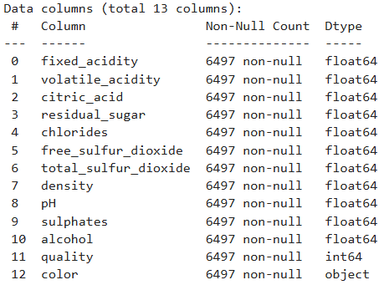
Tabla 3. Tipos y valores no nulos de las variables
De la tabla 2, 3 se encontró que la variable color se debía transformar en numérica. Se transformó a 0 aquellos vinos de color rojo, y 1 aquellos vinos de color blanco. Ya que el dataset no contenía datos nulos, no hizo falta reemplazar ningún dato. Sin embargo, las variables del dataset original contienen distintas escalas. Por lo que, para aplicar el modelo estadístico de predicción, se tuvieron que escalar los datos. Así mismo, acorde con la tabla 4, se encontró que la distribución de la variable a predecir era demasiado desbalanceada, por lo que hizo falta reagruparla.
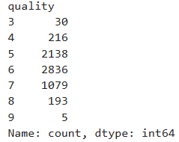
Tabla 4. . Distribución de la variable target “calidad” (quality)

Preprocesamiento del conjunto de datos
A partir de los datos obtenidos en el análisis exploratorio, se trabajaron los datos para poder aplicar el modelo de regresión logística con el que predecir la calidad de los vinos. Para utilizar la variable color como predictora, se transformó a numérica asignando rojo como 0 y blanco como 1 mediante
df_calidad_vino['color'] = df_calidad_vino['color'].map({'red': 0})

Así mismo, debido al desbalance en la distribución de la variable a predecir, la calidad, se agrupó esta por sus percentiles 33 y 66, permitiendo tres nuevos grupos. Siendo estos calidad “Alta” (33% de datos con mayor valor), “Media” (33% de los datos ubicados entre los percentiles 33 y 66) y “Baja” (33% de los datos con menor valor).
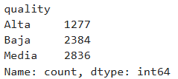
Tabla 5. Distribución de la variable target “calidad” (quality) reagrupada

Los datos fueron separados en un grupo con el que entrenar el modelo, y otro sobre el que aplicarlo para verificar su rendimiento.
- Conjunto de entrenamiento: 5.197 observaciones (80% del total de datos)
- Conjunto de prueba: 1.300 observaciones (20% del total de datos)

Finalmente, debido a las distintas escalas de las variables predictoras, variables con magnitudes muy altas podrían sobrerrepresentarse en la predicción y opacar otras variables relevantes. Por lo que se reescalaron las variables predictoras mediante Min Max Scaler. Este escalador transforma a las variables a una escala desde 0 hasta 1, conservando la relación dentro de su escala original a partir de los mínimos y máximos de esta. Por tanto, los nuevos valores de las variables predictoras corresponderían a la diferencia entre el valor original, con el mínimo de los variables en su categoría, divido sobre el rango de los valores.
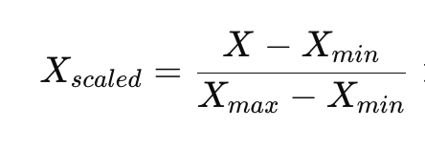
Tabla 6. Transformación Min-Max

Implementación inicial: Modelo de regresión logística
“La regresión logística es un tipo de análisis de clasificación utilizado para predecir el resultado de una variable categórica en función de las variables independientes o predictoras (Wikipedia, 2025)”. Del conjunto de predicciones del modelo se forman subconjuntos claves de los modelos de predicción de variables categóricas son:
- True Positives (TP): Casos en que el modelo afirmó que un dato pertenecía a una cierta clase y realmente sí pertenecía a esa clase.
- True Negatives (TN): Casos en que el modelo afirmó que un dato NO pertenecía a una clase, y realmente no pertenecía a esa clase.
- False Positives (FP): Casos en que el modelo afirmó que un dato pertenecía a una clase, y realmente no pertenecía a esa clase.
- False Negatives (FN): Casos en que el modelo afirmó que un dato NO pertenecía a una clase y realmente sí pertenecía a esa clase.
A partir de esto, se pueden calcular métricas para evaluar el rendimiento del modelo.
- Accuracy (TP+TN/Totalidad de los subconjuntos): Proporción de casos correctamente clasificadas respecto a la cantidad de predicciones.
- Precision (TP/TP+FP): Proporción de casos positivos que realmente son positivos.
- Sensibilidad/Recall (TP/TP+FN): Proporción de casos correctamente identificados respecto a los casos que se deben identificar en una cierta clase.

El modelo ajustado con las 12 variables predictoras, reescaladas por Min Max y utilizando el conjunto de prueba, retornó los siguientes coeficientes.
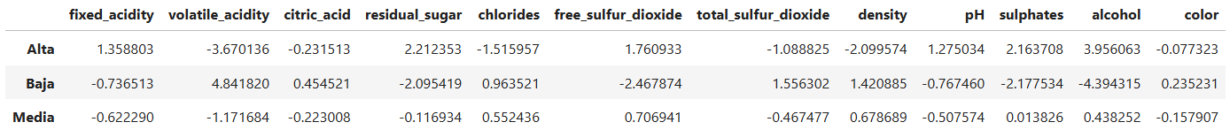
Tabla 7. Coeficientes del modelo de regresión logística multinomial
De esto se obtuvo que: a mayor sea el alcohol, el modelo asocia una mayor probabilidad de que el vino sea de alta calidad y menor la probabilidad de que el vino sea de mala calidad. Acorde con el modelo, el color es de las variables que menos tiende a influir en la calidad del vino. Y a mayor sea la cantidad de ácidos volátiles, menor sería la calidad del vino. Debido al reescalado de las variables, estos coeficientes no pueden interpretarse de forma directa, pero entregan información sobre la influencia de cada variable sobre las predicciones del modelo.
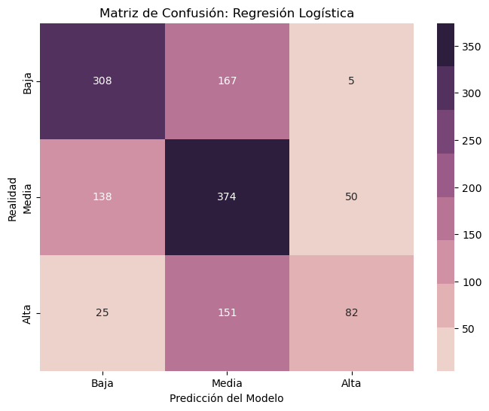
Gráfico 1. Matriz de confusión del modelo ajustado mediante regresión logística
La matriz de confusión permite contrastar las predicciones del modelo (eje X) con las clases reales a las que pertenece cada vino. Así, se visualizan el subconjunto de valores predichos correctamente (TP) en la diagonal de pendiente decreciente de cada clase (por tanto, TP de vinos de calidad media es de 374). Si se quieren encontrar los Falsos Positivos (FP) de los vinos de baja calidad, se suman los últimos dos cuadros de la primera columna. Si se quieren hallar los Falsos Negativos (FN) de los vinos de baja calidad, se suman los últimos dos cuadros de la primera fila. Los Verdaderos Negativos (TN) de los vinos de baja calidad, se suman aquellos cuadros que no se ubican ni en la primera ni fila ni primera columna. Nótese que la matriz de confusión únicamente entrega información sobre las cantidades. Para evaluar el rendimiento del modelo, debemos analizar las relaciones entre las predicciones de forma proporcional.

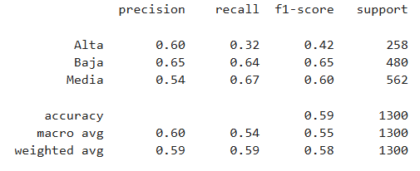
Tabla 8. Métricas de rendimiento del modelo de regresión logística multinomial
El modelo de regresión logística fue capaz de predecir correctamente 59% de las clases del conjunto de prueba (accuracy). Los vinos que predice con mayor precisión son los de baja calidad (precision del 65%), lo que indica que cuando el modelo afirma que un vino tiene baja calidad, probablemente es correcto, y es capaz de identificar correctamente el 64% (recall) de los vinos de baja calidad. Los vinos de alta calidad son de los que en menor porcentaje fue capaz de identificar (32% de recall). Siendo esta la cifra más preocupante ya que indicaría que el modelo tiene la proporción de casos correctos que tendría un método aleatorio. Los vinos de menor “confiabilidad” son los de calidad media (54% de precisión), sin embargo, es la categoría en que más casos logró identificar correctamente con respecto a todos los vinos de calidad media.
Debido al bajo rendimiento del modelo (59% de calidades de los vinos correctamente identificados), se optó por buscar otros algoritmos con los que intentar predecir la calidad de los vinos. El modelo que se implementó a continuación fue el de k vecinos más próximos (k-nearest neighbors) o KNN. KNN es un algoritmo que permite clasificar la clase a la que pertenece un dato en un conjunto según la clase a la que pertenecen una cantidad k de vecinos más cercanos (es decir, de valores más cercanos) al dato del que se busca encontrar la clase a la que pertenece. Debido a que los vecinos cercanos se determinan según la distancia entre el dato y sus vecinos, es imprescindible escalar las variables. Como estas ya fueron escaladas en pasos previos, no hizo falta para la aplicación del algoritmo KNN.

Predicción mediante KNN
El parámetro fundamental con el que debe trabajar KNN son la cantidad k de vecinos a consultar. Por lo que se implementó un ciclo for por el que probar con todos los k desde 1 hasta 72 (la raíz cuadrada más cercana del número de observaciones). De esto, se obtuvo una gráfica de la tasa de error según el número de vecinos k utilizado.
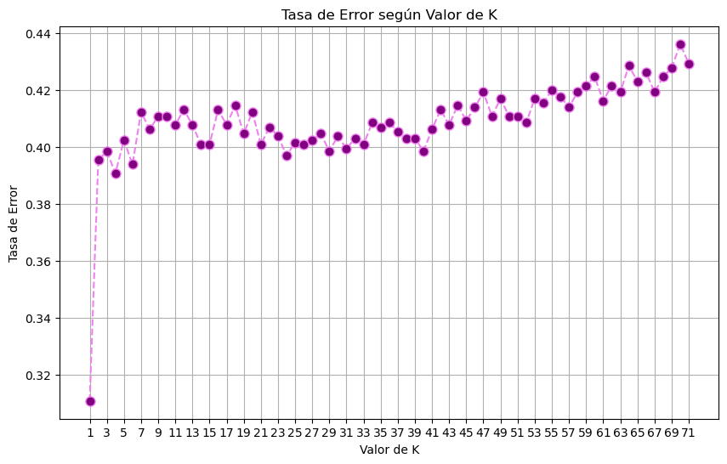
Gráfica 2. Tasa de error (eje Y) según el número de vecinos k (eje X)
Con una amplia diferencia, se encontró que el k más óptimo para aplicar el algoritmo KNN fue de k = 1. Por lo que para clasificar la calidad del vino, se utilizó aquel único vecino más cercano a cada dato por predecir. De aquí se obtuvo la siguiente matriz de confusión:
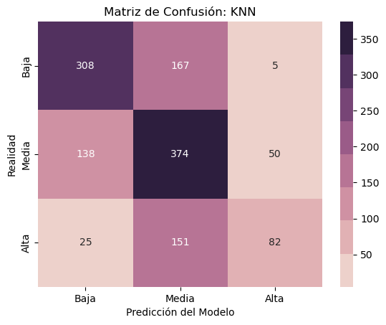
Gráfico 3. Matriz de confusión del algoritmo de k-vecinos más cercanos
De la matriz de confusión se obtiene que la clase con mayor cantidad de vinos cuya calidad fue predicha correctamente son los vinos de calidad media, mientras que aquella con menor cantidad de vinos clasificados correctamente son los vinos de alta calidad. Nuevamente, se deben examinar las las proporciones entre las predicciones para poder evaluar el rendimiento del modelo.

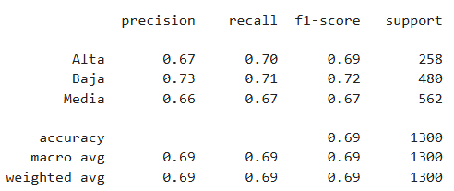
Tabla 9. Métricas de rendimiento del algoritmo KNN
Se encontró una mejora considerable en las predicciones del modelo. Tanto en un mayor porcentaje de los vinos clasificados correctamente (69% de accuracy, un 10% más respecto al modelo de regresión logística). Al clasificar mediante el vecino más cercano, los vinos que el algoritmo identifica como de baja calidad tienen una “confiabilidad” (precisión) del 73%. Con la calidad que en menor porcentaje fue capaz de identificar correctamente siendo aquellos vinos de calidad media, con un 67% de sensibilidad (recall). Se logró que ninguna métrica se ubique por debajo del 50%. Sin embargo, se decidió probar dos nuevos modelos. Estos aplicando el algoritmo de KNN, ya que tuvo un rendimiento muy superior al de la regresión logística.
Debido al desbalance en la distribución de las calidades, los modelos tienen dificultades para tener un buen rendimiento. Por ello, se decidió separar los datos en los dos dataset originales de vino blanco y vino rojo. Se aplicó el algoritmo KNN a ambos conjuntos tras determinar el k más apropiado para cada uno. Nótese que, debido al cambio del conjunto, la variable color ya no existe y no será utilizada como predictora (ya que todos los vinos de cada conjunto son blancos o rojos, respectivamente).

Conjunto de vinos blancos
El conjunto de vinos blancos consta de 4.868 vinos clasificados. Por tanto, las calidades fueron reagrupadas de la siguiente forma:
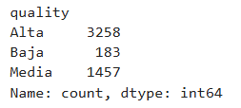
Tabla 10. Distribución de la variable “calidad” (quality) agrupada en el conjunto de vinos blancos
Los datos fueron separados nuevamente en un grupo con el que entrenar el modelo, y otro sobre el que aplicarlo para verificar su rendimiento.
- Conjunto de entrenamiento: 3.198 observaciones (80% del total de datos)
- Conjunto de prueba: 980 observaciones (20% del total de datos)
Con los datos separados en conjunto de prueba, se buscó el valor k con menor tasa de error sobre el que aplicar el algoritmo KNN.
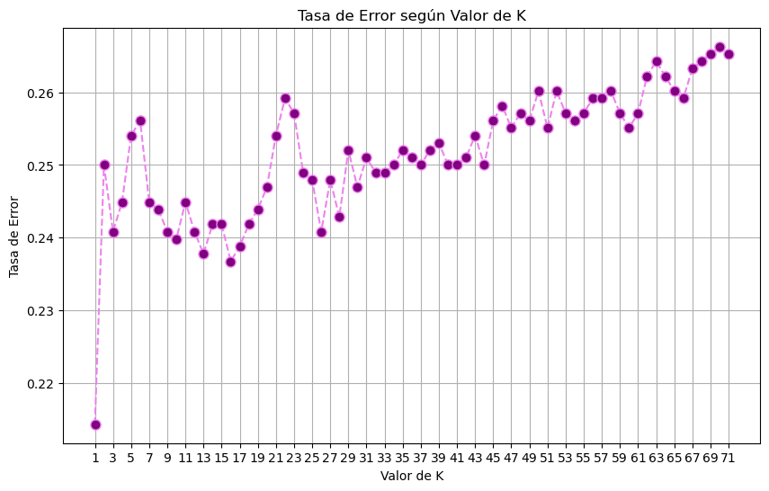
Gráfico 6. Tasa de error (eje Y) según el número de vecinos k (eje X) sobre el conjunto de vinos blancos
El número de vecinos más óptimo se obtuvo que sería de un único vecino. A continuación, se muestra la matriz de confusión para las predicciones sobre el conjunto de prueba.

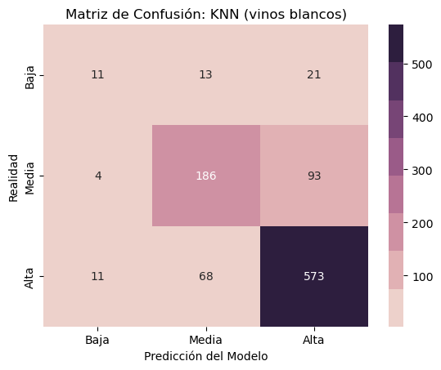
Gráfico 5. Matriz de confusión del algoritmo de k-vecinos más cercanos sobre el conjunto de vinos blancos
Con un simple vistazo a la matriz de confusión, se encontró que la clase mejor predicha (con amplia diferencia) son los vinos de alta calidad. Sin embargo, esto probablemente se debiese al desbalance de las clases. Por lo que es fundamental evaluar el modelo según las métricas de precision, recall, y accuracy.
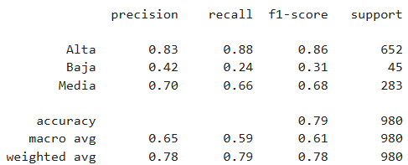
Tabla 11. Métricas de rendimiento del algoritmo KNN sobre el conjunto de vinos blancos
En las métricas del modelo se encontró un interesante contraste entre el aumento de la proporción de casos predichos correctamente (de 69% a 79% de accuracy), con un importante descenso de la capacidad de predicción de vinos de baja calidad. Con una sensibilidad del 24%, indicando que el modelo es capaz de detectar un porcentaje de vinos de calidad baja incluso menor a lo que sería el azar. Esto podría deberse, sin embargo, al desbalance completo de clases. Ya que entre los vinos blancos existen únicamente 183 vinos considerados de baja calidad, y en los utilizados en el conjunto de prueba solo suman 45 vinos blancos de baja calidad. En el conjunto de prueba existen 652 vinos de alta calidad, con una confiabilidad (precisión) en la predicción de vinos de alta calidad del 83%

Conjunto de vinos rojos
El conjunto de vinos rojos consta de 1.599 vinos clasificados. Por tanto, las calidades fueron reagrupadas de la siguiente forma:
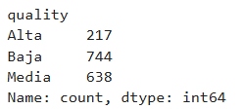
Tabla 10. Distribución de la variable “calidad” (quality) agrupada en el conjunto de vinos rojos
Los datos se separaron nuevamente en un grupo con el que entrenar el modelo, y otro sobre el que aplicarlo para verificar su rendimiento.
- Conjunto de entrenamiento: 1.279 observaciones (80% del total de datos)
- Conjunto de prueba: 320 observaciones (20% del total de datos)
Con los datos separados en conjunto de prueba, se buscó el valor k con menor tasa de error sobre el que aplicar el algoritmo KNN.
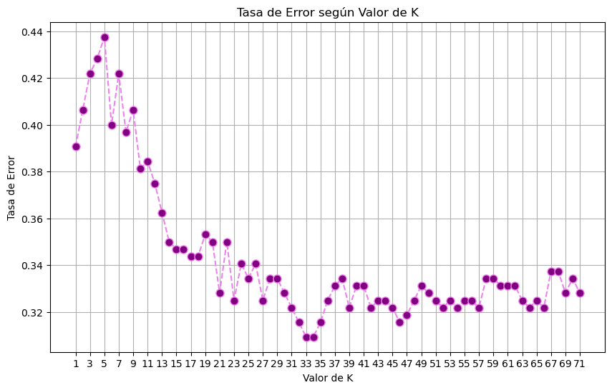
Gráfico 6. Tasa de error (eje Y) según el número de vecinos k (eje X) sobre el conjunto de vinos rojos
El k más óptimo a utilizar es de 33 vecinos más cercanos para el conjunto de vinos rojos. Se muestra la matriz de confusión del KNN de 33 vecinos aplicado sobre el conjunto de prueba de los vinos rojos.
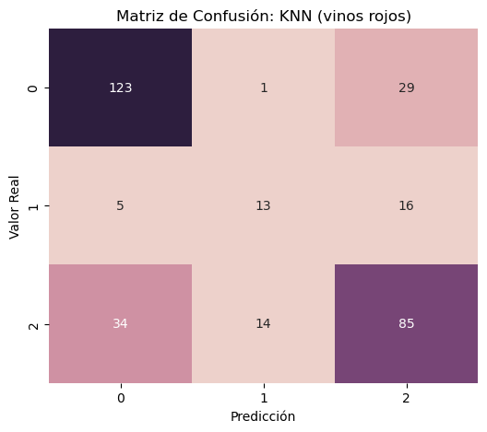
Gráfico 7. Matriz de confusión del algoritmo de k-vecinos más cercanos sobre el conjunto de vinos rojos
(Donde 0 = baja, 1 = Media, 2 = Alta)
El conjunto de vinos rojos es considerablemente más pequeño que los vinos blancos. Con un desbalance de las clases esta vez orientado hacia los vinos de baja calidad, contabilizando muy pocos de alta calidad. 123 vinos de baja calidad fueron clasificados correctamente, con únicamente 13 de alta calidad identificados correctamente, siendo notablemente menor que la cantidad de vinos de alta calidad no predichos correctamente.
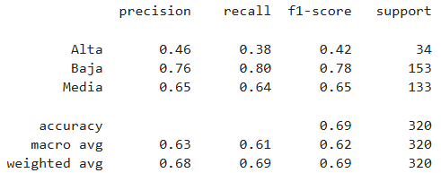
Tabla 13. Métricas de rendimiento del algoritmo KNN sobre el conjunto de vinos rojos
De las métricas se confirmó lo examinado en la matriz de confusión. Con vinos de alta calidad calificados correctamente siendo únicamente el 38% de estos mismos. Con una confiabilidad en estas predicciones del 46%. Los vinos que más capaz fue de identificar eran aquellos de calidad baja (80%), probablemente debido a una alta cantidad de estos. El modelo logró identificar correctamente la calidad de un 69% de los vinos.

Resultados
A partir de los 4 modelos de predicción construidos, se recogieron tres tablas con las métricas más importantes sobre las que poder realizar un análisis global de su rendimiento y comparar el desempeño de los modelos. Es importante considerar a la hora de analizar estos resultados, que los conjuntos de los últimos dos modelos consideran una muestra mucho menor, debido a utilizar las bases de datos originales distinguidas por el color de los vinos. Así mismo, que sigue existiendo un alto desbalance de las clases y por tanto la media aritmética y la media ponderada varían enormemente. Nótese que “media” no referencia a la media aritmética sino a los vinos de “calidad media”.
Tabla 14. Exactitud de los modelos
Tabla 15. Precisión de los modelos
Tabla 16. Sensibilidad de los modelos
Dentro de los métodos aplicados, el que obtuvo mejores resultados respecto a la proporción de predicciones correctas (exactitud), fue utilizar los conjuntos de vinos blancos y rojos por separado y aplicar KNN. Obteniendo que un 79% de las predicciones sobre la calidad de los vinos blancos del algoritmo KNN fueron correctas. Es a su vez el modelo que identificó correctamente la mayor proporción de vinos de alta calidad, con una sensibilidad del 88% que se acompaña de una confiabilidad cuando el modelo clasifica un vino como de alta calidad del 83%. Pese a ello, en este mismo, se obtuvo la peor “confiabilidad” (precisión del 42%) y sensibilidad (recall de 24%) en la clasificación de los vinos de baja calidad, por tanto, a la hora de clasificar un vino como de baja calidad, con un 58% de probabilidad se está equivocando, y no logra detectar ni un cuarto de todos los vinos de baja calidad. Esto haría del modelo menos efectivo que el azar a la hora de clasificar vinos de baja calidad. Cuando estas medidas son ponderadas respecto a la cantidad de vinos de baja calidad que incluye el conjunto de prueba, no son muy relevantes, sin embargo, esto hace cuestionar el rendimiento del modelo. El modelo con peor desempeño en casi cualquier métrica fue la regresión logística, que logró predecir correctamente 59% de las calidades de los vinos (exactitud), con su métrica más baja situada en la sensibilidad en la clasificación de vinos de alta calidad. Pudiendo identificar únicamente un 32% de los vinos de alta calidad, lo cual lo deja casi al mismo nivel que simplemente una clasificación aleatoria. Su métrica más alta es el porcentaje de vinos de calidad media que logró identificar correctamente, correspondiendo a 67%, logrando igualar la proporción de vinos de calidad media correctamente clasificados con predichos mediante KNN sobre el conjunto de vinos blancos. Finalmente, existe un empate en cuanto a la proporción de predicciones correctas del algoritmo de KNN sobre el conjunto que abarca tanto vinos rojos como vinos blancos, con el algoritmo de KNN aplicado sobre el conjunto de vinos rojos. Este corresponde a un 69% de predicciones correctas. Al comparar estos dos modelos, se halló que el aplicar KNN sobre la totalidad del conjunto de datos entrega un mejor rendimiento en todas las áreas, salvo en la detección y confiabilidad de las predicciones de vinos de baja calidad. Donde aplicando KNN en el conjunto de solo vinos rojos, se logró identificar correctamente un 80% de los vinos de baja calidad y con un 3% de mayor confiabilidad con respecto al conjunto de todos los vinos.

Discusión y conclusiones
Tras la comparativa de los cuatro modelos aplicados, se concluyó que el mejor modelo para predecir la calidad del vino es KNN considerando un único vecino (valor k) e incluyendo la variable del color como predictora (dígase, que considera tanto a los vinos blancos como rojos). Esto ya que, pese a no ser el modelo con la mayor exactitud (69%), fue el único con métricas no menores a 66%, indicando que este modelo es al menos el doble de efectivo que el mero azar. Con la menor correspondiendo a una confiabilidad (precisión) cuando el modelo clasifica un vino como de calidad media del 66%. Y la más alta siendo la proporción de vinos de baja calidad correctamente identificados, de un 73%. El modelo KNN aplicado sobre los vinos blancos se descarta debido a tener métricas demasiado dispares, con una proporción en la identificación correcta de su clase con menor cantidad de datos siendo de 24% y una proporción en la identificación correcta de la clase con mayor cantidad de datos siendo del 88%. El mayor porcentaje de vinos cuya calidad fue clasificada correctamente podría deberse a que, al separarse los vinos en rojos y blancos, los valores de las variables sean más similares en vinos de una misma calidad, pues la hipótesis sobre la que trabajamos sería que se “buscan” distintos sabores en los vinos rojos y en los vinos blancos. El desbalance en las clases es un problema que persiste en todos los modelos, independiente de si se consideran los vinos blancos y rojos, lo que podría explicar esta volatilidad en las métricas. El modelo de regresión logística, con resultados aunque mejor balanceados sin ponderar, se considera inefectivo para predecir la calidad del vino, al menos de la presente base de datos. Con la menor exactitud (59%) y valores como la proporción de vinos de alta calidad correctamente identificados siendo equivalentes a utilizar métodos aleatorios (32%), se lo descarta como modelo de predicción de la calidad del vino.

UCI Machine Learning Repository. (s. f.). https://archive.ics.uci.edu/dataset/186/wine+quality
Colaboradores de Wikipedia. (2025, 10 abril). Regresión logística. Wikipedia, la Enciclopedia Libre. https://es.wikipedia.org/wiki/Regresi%C3%B3n_log%C3%ADstica
Liquidos.cl | Más cerca de juntarnos. (s. f.). https://www.liquidos.cl/blog/63/Vino-tinto-y-vino-blanco:-%C2%BFque-diferencias-puedes-encontrar?

